VISITA AL MUSEO DE HISTORIA NATURAL VALPARAISO
Los niños y niñas del nivel Pre kínder del ´´Jardín Infantil Lobito Marino´´ realizaron una visita educativa al Museo de Historia Natural de Valparaíso, ubicado en la calle Condell. Allí los recibieron los guías del museo que les mostraron las distintas aves terrestres y acuáticas que encontramos en nuestro país además de nuestra flora, en especial aquella que encontramos en la zona de Olmúe, en el Cerro de la Campana. Durante el trayecto se explica, de manera gráfica y educativa, cómo los distintos componentes del espacio físico pueden determinar las condiciones de vida de los seres vivos.
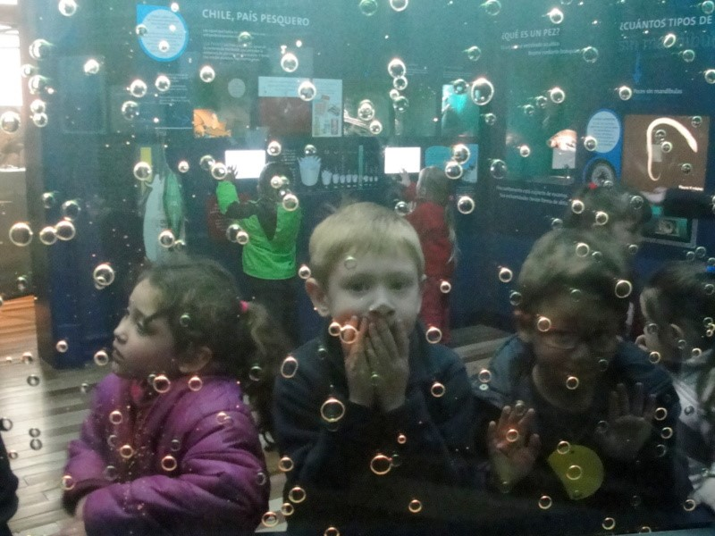
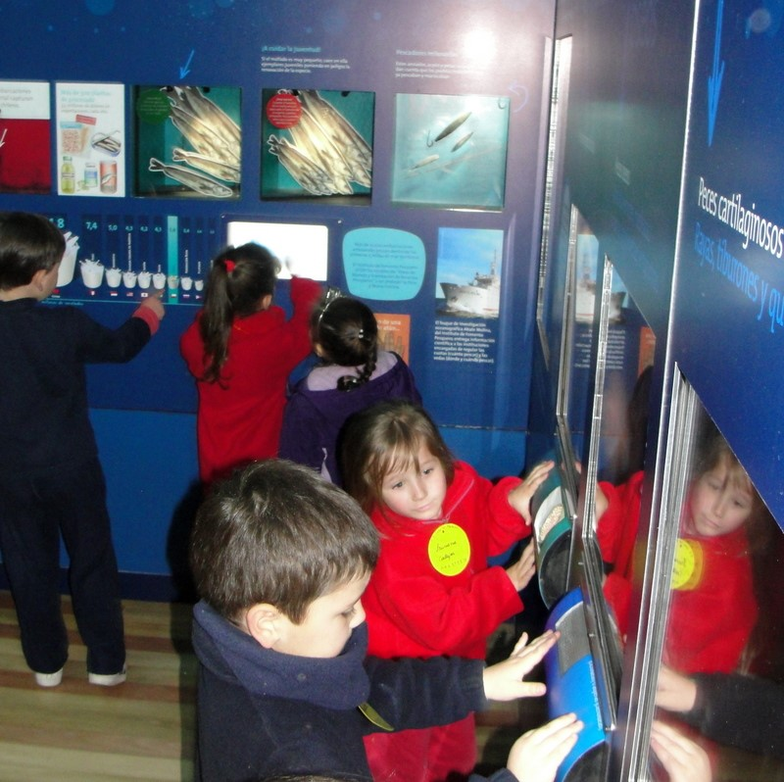
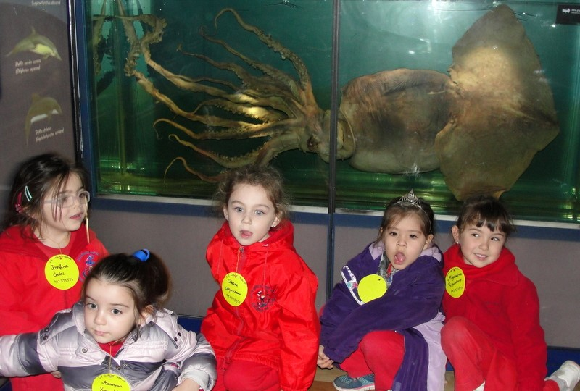
Los niños y niñas disfrutaron de esta visita participando de las preguntas y respuestas realizadas por los guías y de reconocer el entorno natural que nos acompaña como también reflexionar del cuidado de nuestro medio ambiente.

